Министерство науки и высшего образования Российской Федерации Федеральное государственное бюджетное образовательное учреждение высшего образования «Тульский государственный университет»

КАФЕДРА ИНФОРМАЦИОННОЙ БЕЗОПАСНОСТИ

**ИССЛЕДОВАНИЕ УСИЛИТЕЛЬНОГО КАСКАДА НА БИПОЛЯРНОМ ТРАНЗИСТОРЕ**

отчет о лабораторной работе №7

по дисциплине

*ЭЛЕКТРОТЕХНИКА, ЭЛЕКТРОНИКА И СХЕМОТЕХНИКА*

***ВАРИАНТ 2***

|  |  |  |
| --- | --- | --- |
| Выполнили: | студенты гр. 230711 | Павлова В.С.  Семененко И.В.  Хромов А.С. |
| Проверил: | асс. каф. ИБ | Греков М.М. |

Тула, 2023 г.

**ЦЕЛЬ И ЗАДАЧА РАБОТЫ**

Исследование усилительных свойств каскада на транзисторе с ОЭ:

а) статического режима транзистора;

б) зависимости максимальной амплитуды выходного неискаженного сигнала Uвых.max от параметров элементов схемы каскада;

в) зависимости коэффициента усиления КU (по напряжению) каскада от параметров элементов схемы каскада.

**Ход работы**

Для начала изучим схем однокаскадного стенда, который изображён на рисунке 1.

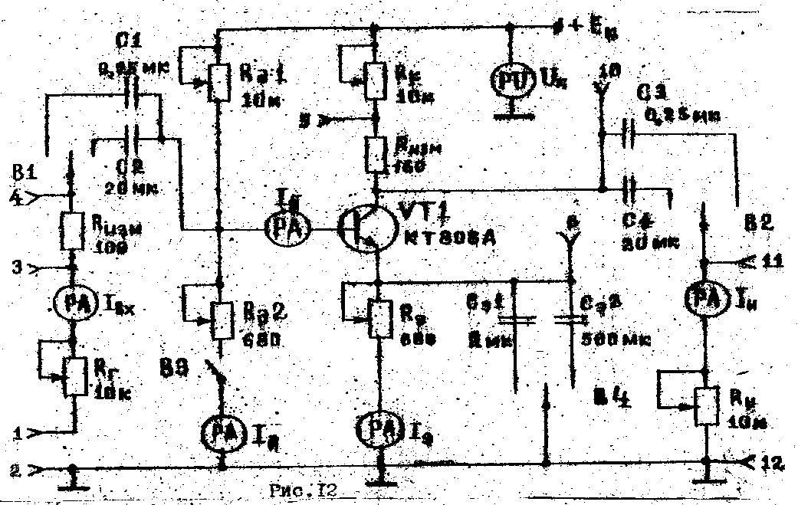

Рисунок 1 – Схема однокаскадного стенда

Настроим статический режим транзистора и занесём данные в таблицу 1.

Таблица 1 – Исходные параметры схемы каскада

|  |  |  |  |  |  |  |  |  |  |  |  |  |
| --- | --- | --- | --- | --- | --- | --- | --- | --- | --- | --- | --- | --- |
| Сопротивления, кОм | | | | | | Напряжения, В | | | | Емкости, мкФ | | |
| Rг | R*д1* | R*д2* | Rэ | Rк | Rн | Eк | Uкэп | Uэп | UIk изм | Cр1 | Cр2 | Cэ |
| 1 | 5 | 5 | 5 | 5 | 5 | 16 | 8 | 8,13 | 9,1 | 20 | 20 | 500 |

Далее исследуем зависимость максимальной амплитуды выходного сигнала от параметров элементов схемы каскада.

На рисунке 2 изображён каскад с правильным подключением, а на рисунке 3 – выходной сигнал с частотой равный 2 кГц.

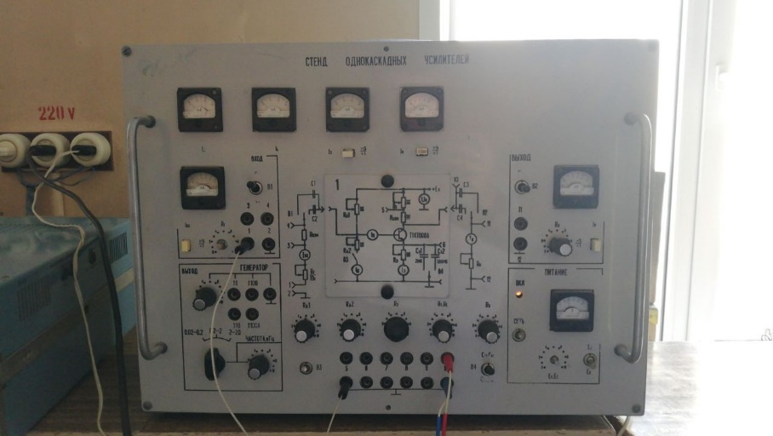

Рисунок 2 – Каскад с подключением для снятия данных

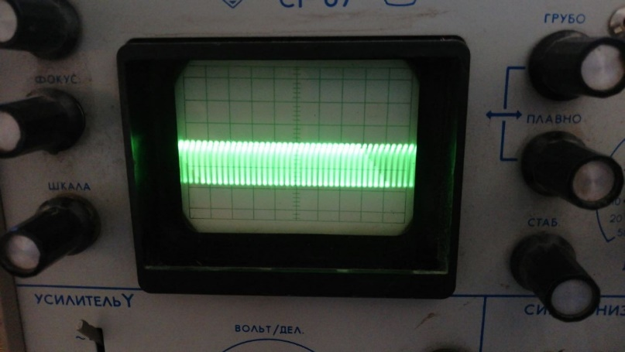

Рисунок 3 – Выходной сигнал с частотой 2 кГц

Таблица 2 – Результаты измерений

|  |  |  |  |  |
| --- | --- | --- | --- | --- |
| Uкэп, В | 0,25Eк | 0,5Eк | 70,25Eк | Uкэп(см.табл.1) |
| Uвых макс, В  (гнездо 10) | 7,1 | 10,1 | 11 | 10,0 |

Рисунок 4 – Зависимость Uвых от Uкэп

Занесём данные в таблицу 3 при подключенной нагрузке Rн.

Таблица 3 – Результаты измерений

|  |  |  |  |  |  |
| --- | --- | --- | --- | --- | --- |
| Rн, кОм | 1  (Кр.лев) | 5 | 10  (Кр.прав) | Rн→∞  («Б2» - средн.) | Rн*  (см. табл.2) |
| Uвых макс, В  (гнездо 10) | 3 | 12 | 18 | 16 | 12 |

Рисунок 5 – Зависимость Uвых от Rн

Снимем амплитудную характеристику каскада при изменение входного сигнала.

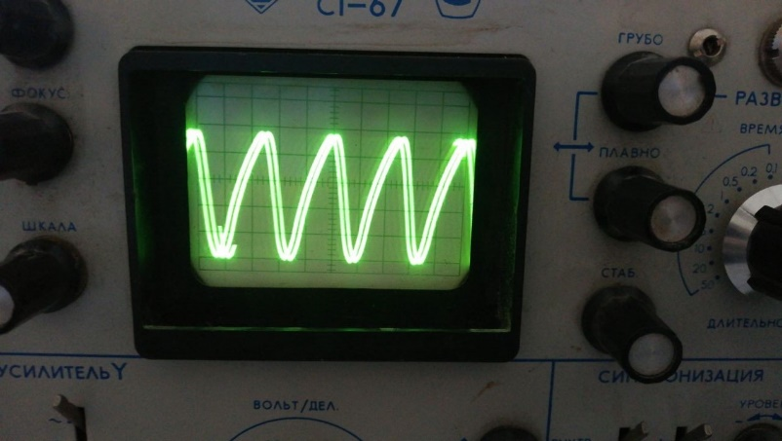

Рисунок 6 – Пример выходного сигнала

Таблица 4 – Результаты измерений

|  |  |  |  |  |  |  |  |  |  |  |  |  |
| --- | --- | --- | --- | --- | --- | --- | --- | --- | --- | --- | --- | --- |
| Uвх.m, мВ | 0 | 10 | 20 | 30 | 40 | 50 | 60 | 70 | 80 | 90 | 100 | Нагрузка |
| Uвых макс, В  (гнездо 10) | 0 | 2,5 | 3,8 | 4,9 | 5,7 | 6,3 | 6,8 | 7,2 | 7,5 | 7,8 | 8 | RH(см. табл.1) |
| 0 | 3 | 4 | 4,5 | 4,8 | 5,1 | 5,3 | 5,5 | 5,6 | 5,7 | 5,8 | Rн→∞ |

Рисунок 7 – Зависимость Uвых от Uвх

Теперь исследуем зависимость коэффициента усиления по напряжению каскада от параметров элементов схемы.

Коэффициент усилителя равен: $K_{U}=\frac{U_{вых}}{U_{вх}}$

Таблица 5 – Результаты измерений

|  |  |  |  |  |  |
| --- | --- | --- | --- | --- | --- |
| При отключенной нагрузке (Rн→∞) | | | | | При RН |
| Rк, кОм | 1 | 2 | 5 | Rк(см. табл.1) | Rк(см. табл.1) |
| Uвх.m, мВ | 105 | 201 | 300 | 300 | 350 |
| Uвых макс, В  (гнездо 10) | 1 | 1,5 | 2 | 2 | 2,7 |
| КU | 9,52 | 7,46 | 6,67 | 6,67 | 7,71 |

Произведём подобные измерения и внесём данные в таблицы 6-8.

Таблица 6 – Результаты измерений

|  |  |  |  |  |  |
| --- | --- | --- | --- | --- | --- |
| RН, кОм | 1  (кр. лев) | 5 | 10  (кр. прав) | Rн→∞  (В2-средн.) | RН  (см. табл.1) |
| Uвх.m, мВ | 100 | 204 | 300 | 372 | 204 |
| Uвых макс, В  (гнездо 10) | 0,8 | 2 | 3,2 | 4,5 | 2 |
| КU | 8 | 9,8 | 10,67 | 12,1 | 9,8 |

Таблица 7 – Результаты измерений

|  |  |  |  |  |  |  |
| --- | --- | --- | --- | --- | --- | --- |
| RГ, кОм | 0  (гн. «4») | 0,1  (гн. «3») | 1  (кр. лев) | 5 | 10  (кр. прав) | RГ  (см. табл.1) |
| Uвх.m, мВ | 100 | 192 | 267 | 372 | 450 | 463 |
| Uвых m, В  (гнездо 10) | 0,1 | 0,23 | 0,45 | 0,52 | 0,79 | 0,9 |
| КU | 1 | 1,2 | 1,69 | 1,39 | 1,76 | 1,94 |

Таблица 8 – Результаты измерений

|  |  |  |  |
| --- | --- | --- | --- |
| СЭ, мкФ | 0 (откл.) | 2 | 500 |
| Uвх.m, мВ | 92 | 168 | 342 |
| Uвых m, В  (гнездо 10) | 10 | 18 | 32 |
| КU | 0,1 | 0,11 | 0,093 |

Снимем ещё одни данные при переменной и постоянной U.

Таблица 9 – Результаты измерений

|  |  |  |  |  |  |  |  |  |  |
| --- | --- | --- | --- | --- | --- | --- | --- | --- | --- |
| Параметры | *uвх* | *uвых(u*a*)* | *uК* | *uЭ* | *uср2* | *iБ* | *iК* | *iЭ* | *iН* |
| um, B -переменная | 2,5 | 1,8 | 3,2 | 1,2 | 1,5 | 0,02 | 0,5 | 0,3 | 10 |
| U0,В - постоянная | 5,1 | 3,4 | 6,1 | 2,7 | 3,2 | 0,8 | 1,2 | 0,7 | 19 |
| ϕ, град | 0 | 45 | 90 | 60 | 120 | 30 | - | - | - |

**Вывод**

Мы исследовали основные свойства каскада и на основе всего составили результат измерений однокаскадного стенда, осциллографа и генератора.